ФГБОУ ВО

Уфимский Государственный Авиационный Технический Университет

Кафедра АСУ

Отчет по

лабораторной работе №3

«Асинхронное взаимодействие клиентской и серверной части веб-приложения с использованием технологии AJAX»

по дисциплине «Веб-технологии»

Выполнил:

ст. гр. ПИ-323

Абизгильдина Д.Р.

Проверил:

Канашин В.В.

Уфа 2022

**Цель работы:** приобрести навыки организации асинхронного взаимодействия клиентской и серверной частей приложения посредством языка javascript и фреймворка jQuery для передачи данных в формате JSON и XML.

**Ход работы:**

Задание 1. Подгрузка контента с помощью AJAX (Рисунок 1-2).

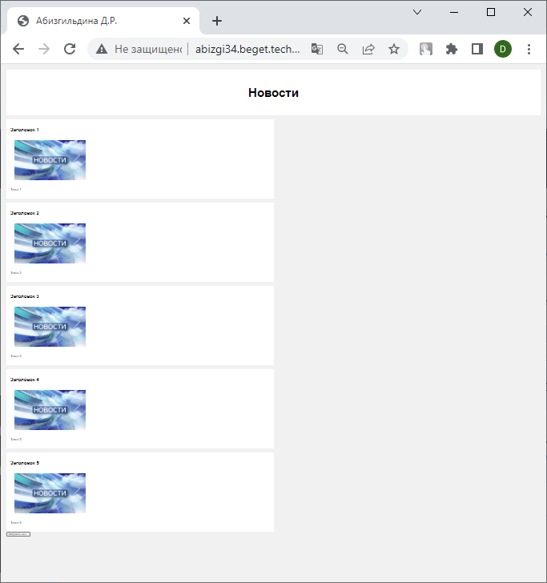

Рисунок 1 – Результат ДО задания 1

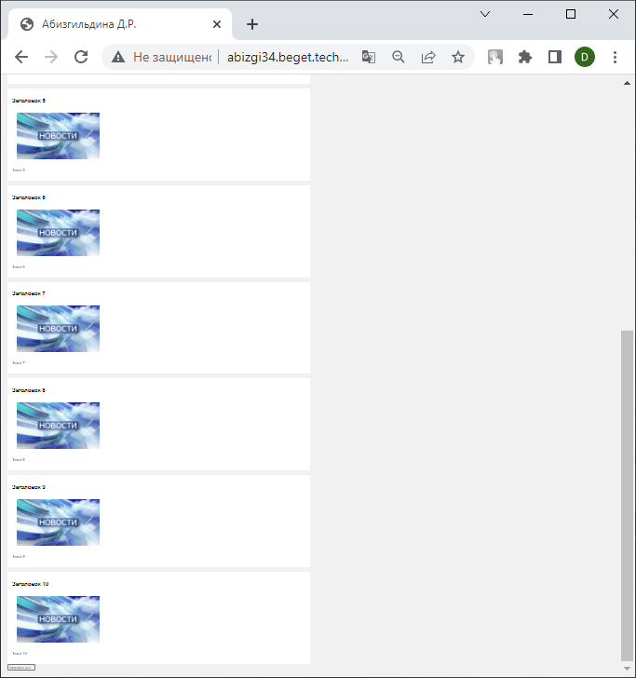

Рисунок 2 – Результат ПОСЛЕ задания 1

Задание 2. Сохранение информации с помощью AJAX (Рисунок 3-4).

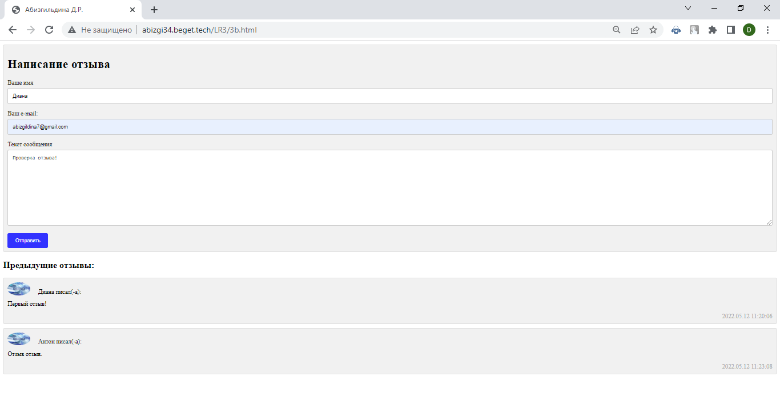

Рисунок 3 – Результат задания 2

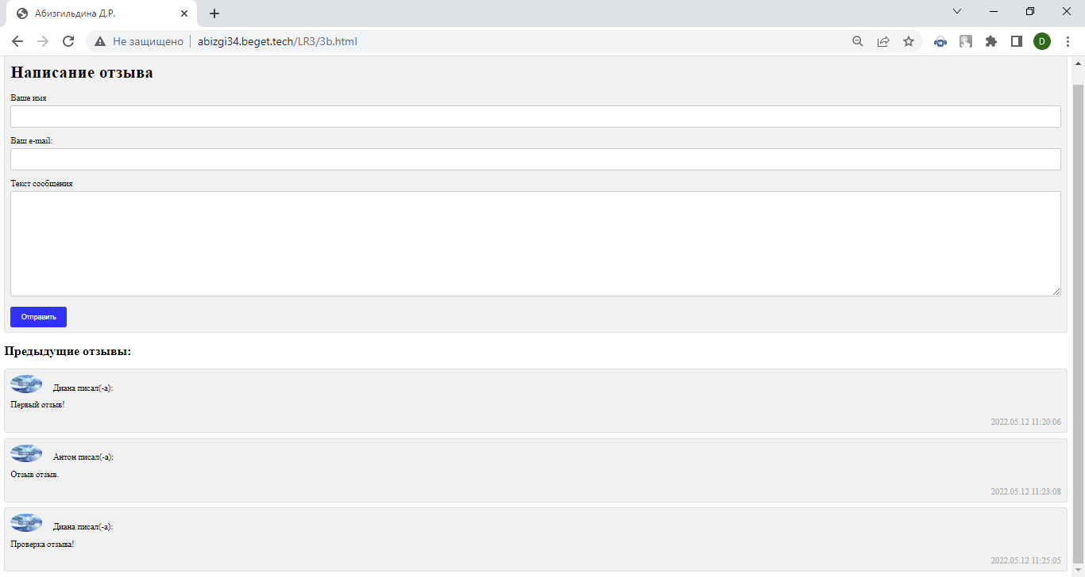

Рисунок 4 – Результат задания 2

**Вывод**: в ходе данной лабораторной работы были приобретены навыки организации асинхронного взаимодействия клиентской и серверной частей приложения посредством языка javascript и фреймворка jQuery для передачи данных в формате JSON и XML.